Приложение №1
к аналитической ведомости жителей населенного пункта сельского/городского поселения [Название сельсовета] сельсовет муниципального района [Название МР] Республики Башкортостан идентификации проблемы в процессе ее предварительного рассмотрения в рамках ППМИ-20__.

Фотографии опросных листов и (или) анкет

Образец размещения

1. Фотография одного опросного листа для идентификации задаваемых вопросов*
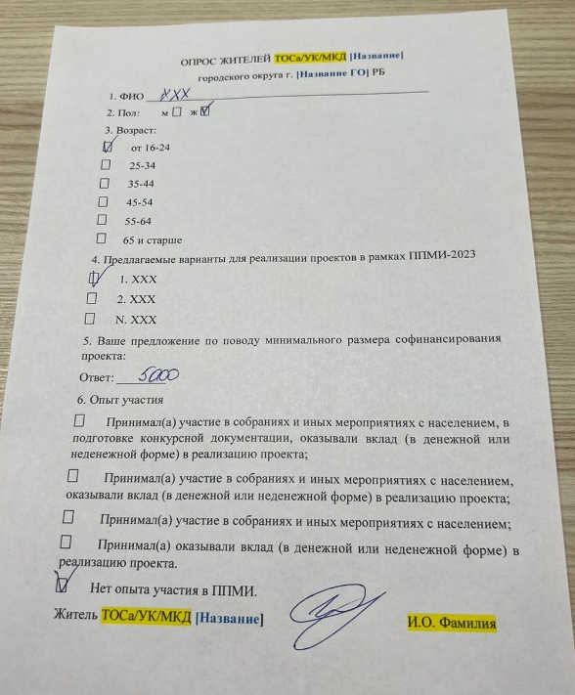
*Прилагается фотография опросного листа с обязательными вопросами. Количество вопросов может увеличиться при необходимости, все вопросы и ответы на фотографии должны быть видны

2. Пример размещения фотографий заполненных опросных листов / анкет на листе А4 в составе конкурсной документации
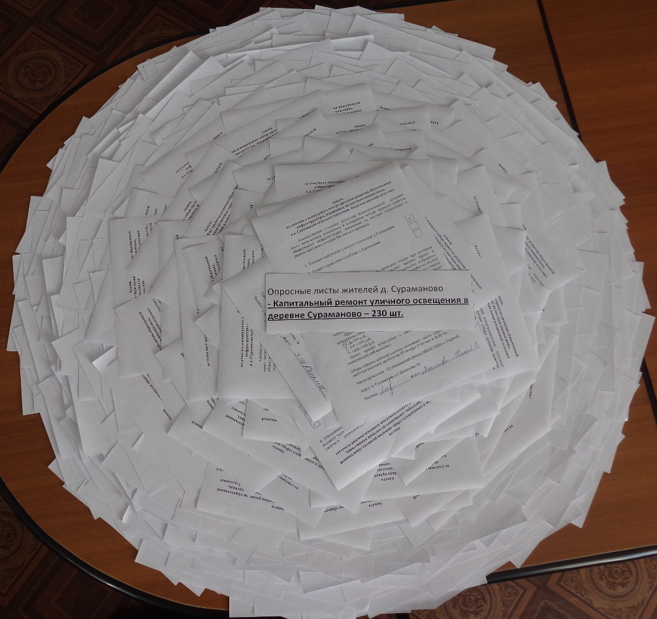

Фотография опросных листов по идентификации проблемы в процессе ее предварительного рассмотрения

Рекомендуемая форма опросного листа*
ОПРОС ЖИТЕЛЕЙ сельского/городского поселения [Название сельсовета] сельсовет муниципального района [Название МР] Республики Башкортостан в рамках ППМИ-20__.
1. ФИО ___________________________________________________
2. Пол: м ж
3. Возраст:
от 18-24
25-34
35-44
45-54
55-64
65 и старше
4. Предлагаемые варианты для реализации проектов в рамках ППМИ-20__
1. ХХХ

2. ХХХ
N. ХХХ
5. Ваше предложение по поводу минимального размера софинансирования проекта:
Ответ: ________
6. Опыт участия
Принимал(а) участие в собраниях и иных мероприятиях с населением, в подготовке конкурсной документации, оказывали вклад (в денежной или неденежной форме) в реализацию проекта;
Принимал(а) участие в собраниях и иных мероприятиях с населением, оказывали вклад (в денежной или неденежной форме) в реализацию проекта;
Принимал(а) участие в собраниях и иных мероприятиях с населением;
Принимал(а) оказывали вклад (в денежной или неденежной форме) в реализацию проекта.
Нет опыта участия в ППМИ.

Житель населенного пункта сельского/
городского поселения [Название сельсовета]
сельсовет муниципального район
[Название МР] РБ Фамилия И.О.
*Количество вопросов может быть увеличено при необходимости.

